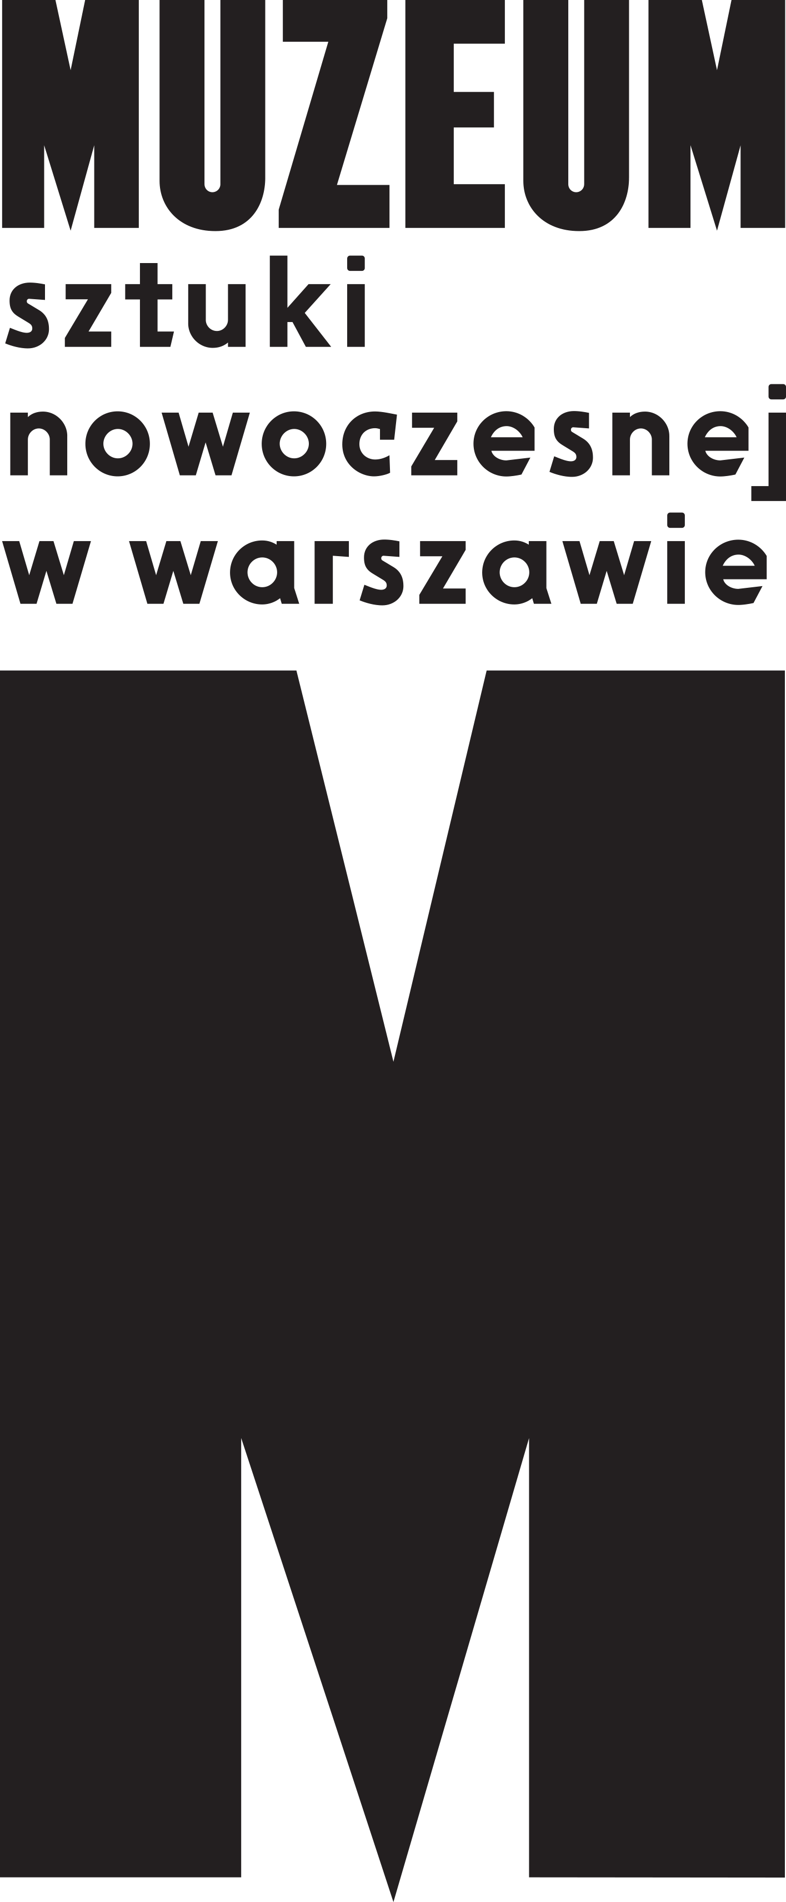 | INFORMACJA PRASOWA  1.02.2021  Henryk Streng/Marek Włodarski  i modernizm żydowsko-polski  5 lutego - 9 maja 2021  Muzeum Sztuki Nowoczesnej w Warszawie  Wybrzeże Kościuszkowskie 22

Streng. Wymazywanie
Urodził się jako Henryk Streng, zmarł jako Marek Włodarski. Na świat przyszedł w 1898 roku, ale dziś wiele źródeł mylnie podaje inny rok, 1903. Z perspektywy czasu może się to wydawać znamienne. Daty, imiona, miasta: Henryk Streng zmuszony był ukrywać tak wiele, że po śmierci Marka Włodarskiego nie wszystko udało się poprawnie przywrócić. Obszerna wystawa prac Henryka Strenga/Marka Włodarskiego otwiera się w piątek 5 lutego w Muzeum Sztuki Nowoczesnej w Warszawie.
Przywracanie pamięci to skomplikowany proces. Tym bardziej, jeśli los jednostki staje się symbolem losu pokolenia. Wystawa “Henryk Streng/Marek Włodarski i modernizm żydowsko-polski” (5.02-9.05, Muzeum nad Wisłą ul. Wybrzeże Kościuszkowskie 22 oraz online) nie będzie więc klasyczną wystawą monograficzną, a problemową prezentacją dorobku artystycznego Strenga/Włodarskiego i prac artystów o zbliżonej biografii. Historyk sztuki Piotr Słodkowski przygotował ekspozycję, której trzy główne wątki to lwowski modernizm, złożona tożsamość kulturowa oraz międzywojenna i powojenna sztuka społecznie zaangażowana.
Henryk Streng
Grę na skrzypcach porzucił na rzecz malarstwa, ale muzyka przenikała do jego prac. Studiował w Paryżu u Fernanda Legera, dużo malował, uczestniczył w wystawach zbiorowych. Kiedy wrócił do rodzinnego Lwowa, zamieszkał przy ul. Balonowej. Okna jego mieszkania wychodziły na wiadukt kolejowy porośnięty trawą, gdzie w zielonej scenerii ćwiczyły orkiestry podwórkowe. Namalował wtedy m.in. “Czarodzieja przy zielonej skale” czy “Muzykantów”, których zobaczyć można na otwierającej się w piątek wystawie. Współtworzył “Artes”, grupę poszukującą nowych dróg dla sztuki. Tylko w latach 1930-1932 jego obrazy zobaczyć można było na 11 wystawach: we Lwowie, Krakowie, Warszawie, Tarnopolu czy Stanisławowie. Przyjaźnił się z Brunonem Schulzem i Deborą Vogel, był ważną postacią artystycznego Lwowa. Mówiono o nim “malarz ulicy”, był piewcą miasta i jego mieszkańców, barwnego życia, muzykantów, codzienności. A potem przyszła wojna.

Wymazywanie
Walczył w Kampanii Wrześniowej, ale nie wiadomo dokładnie, gdzie. Wybuch wojny uruchomił proces “znikania” Henryka Strenga - wielu rzeczy badaczom do dziś nie udało się ustalić. Po walkach powrócił do ukochanego Lwowa. Malarz Stanisław Teisseyre wspomina - a jego świadectwo usłyszeć można podczas zwiedzania wystawy w Muzeum - że podczas sowieckiej okupacji Lwowa artyści tworzyli tzw. “wcierki”, czyli wielkich rozmiarów portrety propagandowe zamawiane na demonstracje. Robił tak też Streng. Kiedy miasto zdobyli naziści, przepadło wiele przedwojennych obrazów Henryka Strenga. On sam trafił do obozu Janowskiego, a w 1942 r. w jednej z kamienic znalazł zamordowaną przyjaciółkę Deborę Vogel i jej rodzinę. Kolejne dwa lata spędził w ukryciu, za szafą w mieszkaniu artystki
i działaczki “Żegoty”, Janiny Brosch. Ratował się malowaniem reprodukcji.

Marek Włodarski
Z ukrycia wyszedł już jako Marek Włodarski. Usunął sygnaturę “Streng” z ocalałych prac. Poślubił Janinę Brosch i razem z nią przebił się w 1944 r. do Warszawy. Aresztowano go na ulicy w pierwszych dniach powstania. Trafił do Stutthof, gdzie nie przestawał tworzyć. Nawet w nieludzkich warunkach obozu pracował nad rysunkami i szkicami. Wiele z nich przedstawia Matkę Boską i je także - wraz z pracami innych więźniów obozowych - zobaczyć będzie można na wystawie. Prace wojenne, dotychczas uważane za mniej istotne dla twórczości Strenga/Włodarskiego, stały się centralnym elementem najnowszej ekspozycji. Piotra Słodkowski wyjaśnia: “doświadczenie wojny i zmiany tożsamości są kluczowe dla zrozumienia sztuki Strenga/Włodarskiego, a tematy jego prac obozowych znajdują kontynuacje w powojennej twórczości artysty”.

“W środowisku artystycznym wszyscy mówili: Henio”
Po wojnie mieszkał w Warszawie, był profesorem stołecznej ASP. Dla przyjaciół malarza żydowskie pochodzenie profesora nie było tajemnicą, Wojciech Fangor wspominał:
“w środowisku artystycznym wszyscy mówili: Henio”. Córka Włodarskiego o pochodzeniu ojca dowiedziała się, kiedy miała 24 lata. Dziś zaskakująca, podówczas taka sytuacja była powszechna. Wielu polskich Żydów, którzy przeżyli dzięki przybranej tożsamości, nie decydowało się na powrót do pierwotnego imienia i nazwiska w trosce o bezpieczeństwo swoich bliskich. Także Marek Włodarski chciał w ten sposób chronić dzieci.

Jako artysta był po wojnie autorytetem, nieustannie tworzył. Jego pracownia przy
ul. Dąbrowskiego często pełna gości. Przychodzili Mieczysław Tomkiewicz, Marian Wnuk czy Henryk Stażewski. Czas prywatny spędzał przy sztalugach; córka wspomina go “z kredką, ołówkiem albo z pędzlem - zawsze”. Jak to możliwe, że tak ważny i płodny malarz nie miał
w czasie swojej powojennej kariery ani jednej wystawy indywidualnej? Włodarski był punktem odniesienia, ale sam pozostawał na uboczu. Jego twórczość w miarę upływu czasu stawała się coraz bardziej mroczna, niepokojąca, malowana przytłumioną gamą barw. “Sądy nieostateczne” (1957), “Nabożeństwo” czy “Rysunek IX” (oba: 1959) nie przypominają pełnych żywego koloru obrazów tworzonych w międzywojennym Lwowie. Dopiero po śmierci artysty jego prace pojawiły się na indywidualnych wystawach. Wiele pytań pozostawało bez odpowiedzi przez dekady - trzeba było ponad pół wieku, by dokładnie zrekonstruować historię i opisać twórczość Henryka Strenga/Marka Włodarskiego. W 2019 r. ukazała się przełomowa w tym temacie książka Piotra Słodkowskiego pt. “Modernizm żydowsko-polski. Henryk Streng/Marek Włodarski a historia sztuki”, dzięki której malarz wrócił do głównego nurtu badań i refleksji. Teraz w Muzeum Sztuki Nowoczesnej w Warszawie zobaczyć możemy wystawę, którą przygotował właśnie Piotr Słodkowski.

Wystawa „Henryk Streng/Marek Włodarski i modernizm żydowsko-polski”
5 lutego - 9 maja 2021
Wybrzeże Kościuszkowskie 22, Warszawa
kurator: Piotr Słodkowski

Materiały prasowe: prasa.artmuseum.pl
Muzeum Sztuki Nowoczesnej w Warszawie: artmuseum.pl
Katalog online wystawy: streng.artmuseum.pl
kontakt dla mediów:
Józefina Bartyzel
jozefina.bartyzel@artmuseum.pl
695 492 970

